|  |  |
| --- | --- |
| AFGØRELSE |  |

|  |
| --- |
|  |
| afDELING FOR bYG, lAND OG mILJØ |
| vordingborg.dk |

**Tilladelse efter husdyrbruglovens**

**§ 16b**

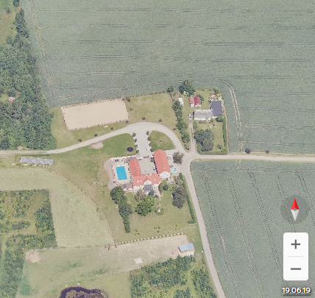

Stivænget 4, 4773 Stensved

Den 22-01-2021

Sags nr. 20/13408

Sagsbehandler: juch

Landbrug@vordingborg.dk

55 36 24 77

## Stamoplysninger

Ansøger og ejer navn: Christel Ebbe Rasmussen og René Gorm Rasmussen

Ansøgers konsulent Anne Kirkegaard, Velas I/S

Placering Stivænget 4, 4773 Stensved

Type landbrug Landbrug med hestehold

Matr. Nr. 33 og det meste af 29b – bliver udmatrikuleret til ny matrikel

Ejerlav Skovhuse By, Ø. Egesborg

CVR nr. Intet

Ejendomsnummer 3900001416

CHR nr. Intet, heste er ikke i CHR

Godkendelsesdato 22. januar 2021

Tilsynsmyndighed Vordingborg Kommune

## Resume

Anne Kirkegaard miljøkonsulent ved Velas I/S har på Christel og René Rasmussen vegne ansøgt om en tilladelse efter Husdyrsbrugslovens § 16b på ejendommen Stivænget 4, 4773 Stensved. Tilladelsen er uden vilkår til BAT, da husdyrbrugets samlede ammoniakemission er 142,7 kg NH‐N/år.

Ejendommen er en landbrugsejendom med 5 ha og drives som landbrug med heste. Der tilkøbes yderligere godt 4 ha på den nuværende matrikel 29b på nordsiden af den private fællesvej Stivænget. På ejendommen tillades opførsel af ny ridehal med integreret stald og løsdriftsstald på den østlige side af den nuværende matrikel 29b Skovhuse By, Ø. Egesborg, herudover etableres 2 gødningscontainere og der sker lovliggørelse af eksisterende løsdriftsstald syd for ejendommen samt udendørs ridebane. Der gives med denne miljøtilladelse landzonetilladelse til placering af ridehal med integreret stald-løsdrift, gødningscontainere og ridebane, da de er beliggende uden tilknytning til eksisterende bygninger.

Driften af ejendommens dyrehold varetages af ejer Christel Rasmussen. Tilladelsen giver mulighed for produktionsareal der udgør i alt 232 m2 til heste på dybstrøelse.

Staldafsnittene tømmes for løbende for dybstrøelse der opbevares i 2 tæt lukket containere syd for løsdriften og i den nordlige ende af den nye stald.

Der tillades at benytte produktionsarealerne året rundt, dog påtænkes det at hestene skal gå på fold dagligt.

Indholdsfortegnelse

Stamoplysninger 2

Resume 2

1. Generelle forhold 7

1.1 Høring og partshøring af dispensationer 7

1.2 Gyldighed, retsbeskyttelse og revurdering meddelelsespligt og øvrige forhold 7

1.3 Afgørelsen er sendt til 8

1.4 Interessenter der er klageberettiget ved lov 8

1.5 Naboer 9

1.6 Lovgrundlag 9

1.7 Klagevejledning og offentliggørelse 10

1.8 Civilt søgsmål 10

1.9 Hvad skal der videre ske 10

1.10 Klageberettiget 11

1.11 Udnyttelse af tilladelsen på trods af klage 11

2. Husdyrbrugets beliggenhed og planmæssige forhold 12

2.1 Landskabet og planforhold 13

2.2 Faste afstandskrav 18

3. Husdyrhold og staldindretning 20

3.1 Husdyrbrugets samlede anlæg 20

3.2 Flytbare læskure 21

3.3 Ventilation 22

3.4 Opbevaringanlæg 22

3.5 Staldindretning 23

4. Forbrug 23

4.1 Energi-, olie- og vandforbrug 23

4.2 Spildevand og overfladevand 23

4.3 Affald og kemikalier 24

4.4 Foder 25

5. Forurening og gener fra husdyrbruget 25

5.1 Lugt 25

5.2 Støj 26

5.3 Transport 28

5.4 Lys 28

5.5 Skadedyr 29

5.6 Støv 29

5.7 Ammoniak 30

6. Påvirkning af natur fra anlægget 30

6.1 Naturpunkter 30

6.2 Bilag IV-arter 32

7. Husdyrbrugets ophør 33

8. Bilag 1 – Situationsplan over ejendommen 34

9. Bilag 2 – Oversigtstegning med bygninger registreret i BBR 38

10. Bilag 3 Ansøgers tegninger af ansøgte ridehal med stald ridebane og løsdrift 39

11. Bilag 4 Notat fra Besigtigelse 27.03.2020 42

12. Bilag 5 – Regler for friluftsreklamer 49

13. Bilag 6 – Samlet Vilkårsliste 52

# Generelle forhold

Vordingborg Kommune modtog den 10-06-2020 en ansøgning om miljøtilladelse til udvidelse af dyrehold på Stivænget 4, 4773 Stensved. Dyreholdet på ejendommen har indtil nu været udelukkende et hobbydyrehold bestående af heste i eksisterende bokse, samt læskur der i denne tilladelse får lovliggørende landzonetilladelse og produktionstilladelse. Med denne tilladelse gives der desuden lovliggørende landzone tilladelse til ridebanen samt til opførsel af ridehus med integreret løsdrifts stald beliggende nord for vejen Stivænget.

Ansøgningen er indkommet på skema nummer 219792, og er efterfølgende revideret ved nye ansøgningsskemaer, senest version 3.

Desuden er der løbende tilgået kommunen supplerende oplysninger fra ansøger. Med denne miljøtilladelse har Vordingborg Kommune godkendt husdyrbrugets anlæg og produktion.

Tilladelsen gives efter husdyrbruglovens § 16b. Der er ikke stillet vilkår til BAT, da ammoniak emissionen er under 750 kg NH3/år

Når man har tilladelse af denne type, kan der ske fuld udnyttelse af staldene inden for gældende dyrevelfærdsregler. Da staldene kan udnyttes fuldt ud, er alle beregninger i husdyrgodkendelse.dk på såvel ammoniak som lugt foretaget ud fra, at staldene er fuldt udnyttet.

## Høring og partshøring af dispensationer

Udkast til miljøtilladelse inklusive høring til dispensationer heri har været sendt i høring hos naboer og Stensved og omegns lokalforum via mail til formanden på: stensvedogomegn@gmail.com i 14 dage, hvor der har været mulighed for at fremkomme med bemærkninger.

Ligeledes har ansøger haft udkast til tilladelsen i 14 dages høring

Der er i høringsperioden ikke indkommet bemærkninger fra naboer.

## Gyldighed, retsbeskyttelse og revurdering meddelelsespligt og øvrige forhold

Afgørelsen omfatter alene forholdet til Husdyrbrugloven. Øvrige tilladelser eller afgørelser efter anden lovgivning herunder Spildevandsbekendtgørelsen, Naturbeskyttelsesloven, eller Byggeloven skal ansøges og behandles særskilt ved den relevante myndighed.

Alle ændringer og udvidelser af driften og produktionen på ejendommen, der ligger ud over det, der er givet mulighed for med denne tilladelse, skal forelægges Vordingborg Kommune til vurdering af, om ændringen eller udvidelsen kræver godkendelse eller er anmeldelsespligtig.

Den driftsansvarlige skal desuden underrette Vordingborg Kommune, hvis der sker ejerskifte eller udskiftning af den driftsansvarlige, eller hvis husdyrproduktionen hel eller delvis ophører i en periode.

Vordingborg Kommune skal også underrettes, hvis der er hændelser på ejendommen, som har væsentlig miljømæssig betydning.

Miljøtilladelsen er omfattet af 8 års retsbeskyttelse. Dato for retsbeskyttelsens udløb er 22.01.2029. Kommunen kan dog i særlige tilfælde meddele forbud eller påbud før der er forløbet 8 år, jf. § 40, stk. 2 i Husdyrbrugloven. Miljøtilladelser efter husdyrlovens § 16 b skal ikke revurderes

Tilladelsen bortfalder, hvis den ikke er udnyttet senest 6 år fra den er meddelt. Hvis en del af tilladelsen ikke er udnyttet, bortfalder denne del. Herefter gælder det, at hvis miljøtilladelsen ikke har været udnytter helt eller delvist i tre på hinanden følgende år, så bortfalder den del af miljøtilladelsen, der ikke har været udnyttet de seneste tre år.

Følgende sagsakter er indgået i sagen:

* Ansøgning om miljøgodkendelse skema 219792
* Andet supplerende materiale.
* Fremkomne bemærkninger i høringerne

Vordingborg Kommune meddeler tillige efter Husdyrbruglovens § 9, stk. 3 dispensation fra afstand til vej og naboskel jævnfør lovens §8.

Dispensationen betyder, at allerede opført løsdrift kan anvendes til stald jf. ansøgningen.

## Afgørelsen er sendt til

Ansøger – Christel og René Rasmussen

Miljøkonsulent – Anne Kirkegaard

## Interessenter der er klageberettiget ved lov

* Miljøstyrelsen, Tolderlundsvej 5, 5000 Odense C, [mst@mst.dk](mailto:mst@mst.dk)
* Styrelsen for Patientsikkerhed, Tilsyn og Rådgivning Øst, Islands Brygge 67, 2300 København S, [trost@stps.dk](mailto:trost@stps.dk)
* Danmarks Fiskeriforening, Nordensvej 3, 7000 Fredericia, [mail@dkfisk.dk](mailto:mail@dkfisk.dk)
* Ferskvandsfiskeriforeningen, Vormstrupvej 2, 7540 Haderup, [nb@ferskvandsfiskeriforeningen.dk](mailto:nb@ferskvandsfiskeriforeningen.dk)
* Arbejderbevægelsens Erhvervsråd, Reventlowsgade 14, 1. sal, 1651 København V, [ae@ae.dk](mailto:ae@ae.dk)
* Forbrugerrådet, Fiolstræde 17b, Postboks 2188, 1017 København K, CVR-nr.: 63870528
* Det Økologiske Råd, Blegdamsvej 4B, 2200 København N, [husdyr@ecocouncil.dk](mailto:husdyr@ecocouncil.dk)
* Danmarks Naturfredningsforening, Masnedøgade 20, 2100 Kbh. K. [dnvordingborg-sager@dn.dk](mailto:dnvordingborg-sager@dn.dk)
* Danmarks Sportsfiskerforbund, Skyttevej 4, 7182 Bredsten, [post@sportsfiskerforbundet.dk](mailto:post@sportsfiskerforbundet.dk)
* Dansk Ornitologisk Forening, Vesterbrogade 140, 1620 København V, [natur@dof.dk](mailto:natur@dof.dk)
* Friluftsrådet, v. John Knudsen, [storstroem@friluftsraadet.dk](mailto:storstroem@friluftsraadet.dk)
* DOF Storstrøm v/Bo Kayser, [kontakt@dofstor.dk](mailto:kontakt@dofstor.dk)

## Naboer

Ejere af og beboere på:

Matrikel 43c Skovhuse By, Ø. Egesborg

Matrikel 11c, Skovhuse By, Ø. Egesborg

Skovhuse Gade 11 og 14

Stivænget 1, 2 og3

Vordingborgvej 52, 87, 89, 91,93, 95, 97, 99, 101,103 og 103B

## Lovgrundlag

Ansøgningen er behandlet efter reglerne i Husdyrbrugloven. Ansøgningen er tillige vurderet i forhold til habitatdirektivet.

* Bekendtgørelse om miljøregulering af dyrehold og om opbevaring og anvendelse af gødning Nr. 904 af 16. juni 2020 (Husdyrgødningsbekendtgørelsen)
* Lov om husdyrbrug og anvendelse af gødning m.v. nr. 1572 af 20. december 2006 med seneste ændringer i lovbekendtgørelse (LBK) nr. 520 af 1. maj 2019 (Husdyrbrugloven)
* Bekendtgørelse om godkendelse og tilladelse m.v. af husdyrbrug nr.1261 af 29. november 2019 (Husdyrgodkendelsesbekendtgørelsen)
* Bekendtgørelse nr. 1062 af 21-08-2018 om udpegning og administration af internationale naturbeskyttelsesområder
* Lov om naturbeskyttelsen nr. 9 af 3. januar 1992 med seneste ændringer i LBK nr. 240 af 13. marts 2019 (Naturbeskyttelsesloven)

## Klagevejledning og offentliggørelse

I og andre med væsentlig interesse i sagen kan klage over denne afgørelse.

Hvis I ønsker at klage over denne afgørelse, kan I klage til Miljø- og Fødevareklagenævnet.   
Klagen skal indgives senest 4 uger efter afgørelsen, det vil sige senest den 19. februar 2021 kl. 23.59.

Vordingborg Kommune har valgt at høre en bredere kreds af naboer, hvorfor det er muligt, at Miljø og Fødevareklagenævnet ikke finder alle klageberettiget. Det er alene nævnets afgørelse.

I klager via klageportalen, som I finder via [borger.dk](http://www.borger.dk/) eller [virk.dk](http://www.virk.dk/). I logger på klageportalen med Nem-ID. En klage er indgivet, når den er tilgængelig for Vordingborg Kommune via klageportalen. Når I klager, skal I betale et gebyr på 900 kr. for borgere og 1.800 kr. for virksomheder, organisationer og offentlige myndigheder.

I klageportalen sendes jeres klage automatisk først til kommunen. Hvis kommunen fastholder afgørelsen, sender kommunen klagen videre til behandling i nævnet via klageportalen. I får besked om videresendelsen.

Miljø- og Fødevareklagenævnet afviser jeres klage, hvis I sender den uden om klageportalen, medmindre I er blevet fritaget for brug af klageportalen. Hvis I ønsker at blive fritaget for at bruge klageportalen, skal I sende en begrundet anmodning til kommunen. Kommunen videresender jeres anmodning til nævnet, som herefter beslutter om, I kan fritages. Se betingelserne for at blive fritaget på [naevneneshus.dk](https://naevneneshus.dk/start-din-klage/miljoe-og-foedevareklagenaevnet/til-foersteinstanser/fritagelse-fra-klageportal/).

## Civilt søgsmål

Hvis afgørelsen ønskes prøvet ved domstolene, skal søgsmål jf. Husdyrbruglovens § 90 være anlagt senest 6 måneder efter, afgørelsen er meddelt det vil sige senest 22. juli 2021.

## Hvad skal der videre ske

Hvis der indkommer klager inden for klagefristen, vil du blive orienteret om det. Indkommer der ikke klager over afgørelsen, afsluttes sagen uden yderligere kommunikation.

## Klageberettiget

Klageberettiget er ansøger, diverse organisationer samt enhver, som har væsentlig individuel interesse i sagen. Se evt. Husdyrbrugloven. Det er klagenævnet som afgør hvem der er klageberettiget.

## Udnyttelse af tilladelsen på trods af klage

Afgørelsen vil kunne udnyttes i den tid Miljø og Fødevareklagenævnet behandler en eventuel klage, medmindre nævnet bestemmer andet. Hvis afgørelsen udnyttes inden klagefristens udløb, eller mens en eventuel klage behandles af Miljø- og Fødevareklagenævnet, sker det på ansøgers egen regning og risiko.

Med venlig hilsen

Julie Birk Christiansen

Miljøsagsbehandler, Vordingborg kommune

**Vilkår**

1. Ejendommen skal indrettes og drives i overensstemmelse med de oplysninger, der fremgår af version 3 af ansøgningsskema 219792. Desuden med de ændringer, der fremgår af tilladelsens vilkår.
2. Husdyrbrugets beliggenhed og planmæssige forhold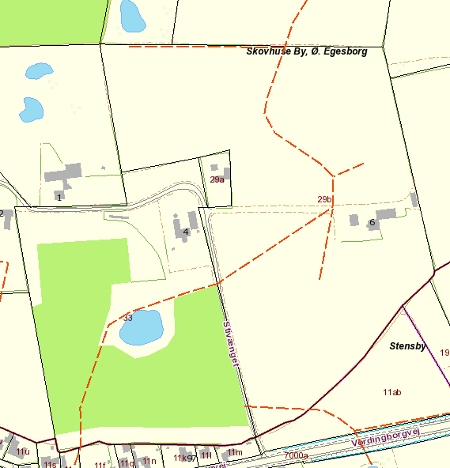

*Figur 1 Udsnit af kort over Stivænget 4 og omkringliggende husstande. Dræn indtegnet med orange stiplet linje*

I bilag 1 ses situationsplan over ejendommen hvor også de ansøgte produktionsarealer i husdyrgodkendelse.dk fremgår, i bilag 2 oversigtstegning med bygninger registeret i BBR, i bilag 3 er ansøgers tegningsmateriale af ridehus med intrigeret stald, ridebane, eksisterende stald med bokse og løsdrift, i bilag 4 ses notat fra bestigelse 27-03-2020, i bilag 5 ses regler for friluftsreklamer og bilag 6 ses en samlet vilkårsliste.

## Landskabet og planforhold

**Kommunens landskabelig vurdering**

Ca. 500m øst fra landsbyen Stensved ligger landbrugsejendommen Stivænget 4, 4773 Stensved i et bakket dødislandskab.

Landskabet omkring Stensved og mod Ulvsund opleves som et højtliggende, stærkt kuperet landbrugslandskab opdelt af levende hegn og afgrænset af store skove. Terrænet er jævnt skrånende mod den sydvendte kyst. Markerne er brudt af spredt beplantning omkring våde lavninger og spredt bebyggelse og vejlandsbyer. Omkring landsbyerne er der præg af hobbybrug, såsom mindre ejendomme med hestehold.

Områdets mange landskabselementer danner et område i varierende skala med små, middel og store markflader. Terrænet, bevoksede diger, småplantninger, spredt bebyggelse og landsbyer danner et varieret og sammensat landskab. Landskabsrummene i området opleves generelt som små, pga. både de store og mindre skovområder. Generelt opleves landsbyer, de større byområder og sommerhusområderne med en grøn byrand.

Landsbyen Stensved, er en vejlandsby omsluttende Vordingborgvej. Udenfor landsbyen findes husmandsudstykninger, spredt bebyggelse i form af husmandssteder og gårde. Vejen der gennemløber byen er relativt trafikeret og opleves som dominerende. Stivænget 4, ligger i udkanten af Stensved som en lille sidevej til landevejen, men godt skjult herfra af bevoksning. Stivænget 4 findes et stykke inde ad vejen omgrænset af bakket landskab og skovbevoksning.

Stivænget 4 eksisterende og kommende bygningsanlæg har 2 nære naboer, én mod nordvest (Stivænget 1) og én mod nordøst (Stivænget 3). Gården og de kommende anlæg ses kun fra den lille vej Stivænget og den ene nabo på stivænget 3, da tidligere ejer af den nordlige del, Stivænget 6 kun har ringe udsyn imod de anlæg der ansøges om. Ellers fremstår husdyrbruget afskærmet af bevoksning og landskabets hældning.

Herunder beskrives ejendommens anlæg der ikke ligger i tilknytning til eksisterende bygninger og derfor skal vurderes landskabeligt.

**Ridehal med intigeret stald**

**Ny stald-Løsdrift**

*Ansøger beskrivelse:*

Der etableres en ny stald i forbindelse med opførelse af ny ridehal. Den nye stald bygges ud fra ridehallens ene langside mod øst.  
Staldinventar leveres som standard med boksfronter med skydedør, foderhul og oplukkeligt hovedgitter.   
Skillerum med tremmer øverst. Leveres som samlesæt i moduler, det er let at opstille stalden.

**Ridehal**

*Ansøger beskrivelse og vurdering:*

Ansøgers beskrivelse af Ridehallen: Ridehallen ønskes placeret nord for ejendommens eksisterende bygninger, se situationsplan bilag 1. Ridehallen opføres i jordfarvede nuancer med mørkt eternittag, se ansøgers tegninger bilag 3.

Ridehallen etableres med en udvendig størrelse på 21,7 m x 46,0 meter. Denne størrelse begrundes med at der minimum skal være et ridebanemål på 20 x 40 meter samt opholdsfaciliteter i den ene ende.

Ridehallen ønskes opført således det er muligt at træne hestene optimalt i vinterhalvåret, det er vigtigt, at en hest der rides med salg for øje, får den korrekte træning hele året, dette kan være umuligt i vinterhalvåret, hvor en udendørs ridebane ofte er meget våd og til tider frosset.

Derudover vil ridehallen kunne benyttes af områdets ryttere, da der er langt til nærmeste eksisterende ridehal.

Placeringen af ridehallen er valgt på matrikel 29b (matriklen er under igangværende handel) dette skyldes, at der skal etableres folde i forbindelse med stalden og løsdriften, dette er der ikke mulighed for hvis ridehallen placeres på hovedmatriklen.

Der er vedhæftet bilag der viser ejendommens helhedsplan, der er udarbejdet på baggrund af ønske om at forskønne området, hvilket er i tråd med Vordingborg kommunes grønne visioner.

**Kommunes vurdering**

*Placeringen*

Kommunen er enig i ansøgers vurderinger. Vi vurderer, at der ikke findes mulig tættere placering på eksisterende bebyggelse på grund af fredskov og faldende terræn samt fordi det er hensigtsmæssigt at ridehal og ridebane er i nærheden af hinanden.

*Udtryk*

Ridehuset ønskes placeret op ad skel mod den nordøstlige nabo, hvilket er beplantet med høje grantræer, hvorfor udsynet vurderes ikke at ville ændres væsentligt. Hallen vil blive opført i mørke farver for at falde bedst muligt ind i baggrunden af de mørke grantræer. Da grantræerne ikke ligger på husdyrbrugets kommende ejendom vurderer kommunen, at det er nødvendigt at sætte vilkår for at sikre dette udtryk med den grønne baggrund. Der sættes derfor vilkår til beplantning på husdyrbrugets ejendom. For at sikre at udtrykket af bygningen bliver som ansøgt, sættes vilkår til farver og materialer af den samlede bygning.

*Anvendelse*

Omkring anvendelsen af ridehallen er vi bekendte med mange mindre hestehold i nærområdet men ikke med andre ridehaller, og derfor understøttes ansøgers begrundelse for ridehallen. Kommunen vurderer også, at ridehal med integreret stald er nødvendige for driften af landbrugsejendommen. Kommunen ønsker at fremme, at ridehallen bruges til udvidet privat brug, altså at andre private kan anvende hallen. Vi finder dog, at en egentlig etablering af rideskole, kursusvirksomhed eller afholdelse af stævner vil falde udenfor hvad husdyrbrugtilladelsen kan indeholde. Hvis brugen udvides, vil det blive betragtet som aktiviteter/virksomhed der kræver separat behandling udelukkende efter planlovens bestemmelser. Derfor sættes vilkår om at anvendelse i denne tilladelse udelukkende er privat brug, og en udvidelse eller ændring af dette vil medføre, at det skal tillades efter planloven med en landzonetilladelse.

*Parkering i til ridehus*

Der er i ansøgningen ikke anført interne veje eller parkeringsarealer på den nordlige del af den nuværende matrikel 29b. Det er dog oplyst at det påtænkes at etablere kørsels til ridehuset fra den vestlige side af ridebanen og ridehuset.

Derfor finder kommunen det nødvendigt at sikre at der laves parkeringsarealer og transportveje i forbindelse med det ansøgte, herunder at beboelsen på Stivænget 3 sikres imod unødvendige gener både fra transport, parkering og øvrige aktiviteter der vil kunne være til gene. Der stilles derfor et vilkår om, at der ikke må ske permanent parkering på nordsiden af Stivængent indenfor 50 meter af Stivænget 3. Ved permanent parkering menes parkering af biler og anhængere i mere end 30 minutters varighed.

**Kommunes landzonetilladelse til Ridehal med intigeret stald**

Der meddeles hermed landzonetilladelse til placering af ridehus med integreret stald på den ønskede placering i ikke-tilknytning til eksisterende bebyggelse på vilkår der fremgår i denne tilladelse.

**Gødningsopbevaring**

Nord for ridehal med integreret stald opsættes der en lukket tæt container til opbevaring af gødning fra hestene. Containeren tømmes løbende efter behov og er overdækket med lufttæt materiale. Containeren opsættes i overensstemmelse med de generelle regler for gødningscontainere i husdyrgødningsbekendtgørelsen eller efter byggebladet for container til opsamling af fast gødning fra heste, mink m.v.

Containerens endelige udformning i terrænet er endnu ikke besluttet.

**Kommunes landzonetilladelse til nordlige gødnings container**

Da containerne bliver skjult af ridehallen med intrigeret stald, vil den ikke kunne ses i landskabet og derfor vurderes det ikke nødvendigt at sætte vilkår til udformningen af denne.

**Ridebane**

*Ansøgers beskrivelse*

Ridebanen er placeret nord for eksisterende bygninger. Ridebanen bruges til træning af hestene. Ridebanen er etableret med sandunderlag.

Omkring ridebanen er der opsat hegn i 110 cm. højde, dette er af sikkerhedshensyn for både hest og rytter. Hvis der skal tilrides en unghest, er det vigtigt at ridebanen er indhegnet hvis den fx rykker sig løs fra rytter eller hvis rytter falder af, således der ikke sker nogle ulykker ved fx vejen. For rytterens skyld er sikkerheden i at hesten ikke kan stikke af og løbe ud på fx vej med rytter på.

Opbygning af bunden er udført som følgende: Gravet muld af, påfyldt ca. 10 cm stabilgrus, 5-7 cm stenmel og 10 cm sand 0-4 mm med blandet kornstørrelse. Ridebanen har svag hældning og ingen dræn.

Der er ikke opsat lys på ridebanen.

**Kommunes vurdering**

I kommunens praksis for landzoneadminstration beskrivers det, at der ikke er praksis for at tillade lys på ridebaner, derfor vurderer kommunen, at det er nødvændigt at sætte vilkår om at der ikke opsættes lys på ridebanen. For netop denne ridebane vil lys også virke generende for naboer og for vejen, da den ligger så tæt herpå. Desuden gør kommunen opmærksom på, at såfremt der etableres nyt toplag af affaldsprodukter så som tæpperester, gummigranulat eller ligende, så skal der ansøges om særskilt tilladelse til dette efter miljøbekyttelseslovens § 19 hos kommunen. Vedrørende hegning finder kommunen ikke anledning til at sætte vilkår, og tillader derfor ridebanen som ansøgt.

**Landzonetilladelse til ridebane**

Der meddeles hermed lovliggørende landzonetilladelse til ridebane på den ønskede placering i ikke-tilknytning til eksisterende bebyggelse på de vilkår der fremgår i denne tilladelse.

**Løsdrift med opbavaring og gødningscontainer**

*Ansøgers beskrivelse af løsdrift:*

Ca. 45 meter syd for ejendommens stuehus, er der opført en mindre løsdriftsstald. Denne stald er opført med beklædning af kalmarbrædder. Der er ikke fast bund i stalden, der er anlagt stabilgrus/ barkflis som bund, oven på det hampbund og træpiller som top.

Løsdriftsstalden ønskes udvidet med ca. 8,5 m2 således der bliver mere plads til opbevaring af foder og lignende, derudover udvides den i nordlig retning med yderligere overdækning til hestene, dette er indtegnet i ansøgningen som produktionsareal. Udvidelsen etableres mod vest/syd, udvidelsen vil ikke indeholde produktionsareal.

Se vedhæftede tegning i bilag 2.

*Ansøgers beskrivelse af container*

Container til mødding:

Syd for løsdriften opsættes der en lukket tæt container til opbevaring af gødning fra hestene. Containeren tømmes løbende efter behov og er overdækket med lufttæt materiale.

Containeren sænkes i terrænet således den ikke fremstår tydeligt i landskabet, den resterende del over terræn beklædes med kalmarbrædder. Containeren opsættes i overensstemmelse med de generelle regler for gødningscontainere i husdyrgødningsbekendtgørelsen eller efter byggebladet for container til opsamling af fast gødning fra heste, mink m.v.

**Kommunes vurdering**

Den eksisterende del af løsdriften fremstår fremstår indpasset i landskabet og i farve og matrialevalg derfor er det nødvændigt at sætte vilkår til at den fortsat fremstår sådan og at tilbygningen bliver i samme farve og matrialevalg. Hvis ikke gødningscontineren er fyuldt nedsænket i tærronet sættes vurderer vi det nødvændigt at vilkårsætte at fladen imod vejen skal belklædes med kalmarbredder så den fremstår i samme farve om matriale som løsdriften.

Da løsdriften og gødningscontaineren ligger tæt på vejen finder kommunen det nødvæbdigt at sætte vilkår om at der ikke må være oplag og ligende tættere på vejen end stalden, altså indenfor 6 meter.

**Landzonetilladelse til løsdrift med opbevaring og gødningscontainer**

Der meddeles hermed landzonetilladelse til en placering af løsdrift med opbevaring og gødningscontainer på den ønskede placering i ikke-tilknytning til eksisterende bebyggelse på vilkår der fremgår i denne tilladelse.

**Landskabelige Vilkår:**

1. Der skal vest for ridehallen og ridebanen etableres et nyt 5 meter bredt beplantningsbælte bestående af arter der sikre tæt og dækkende karakter dvs. bevoksning der både har fylde men samtidig også højde der sikre afskærmning af hallen (dvs. at der skal være min. én af arterne i beplantningsbæltet der opnår samme højde som ridehallen), dette kunne f.eks. være de hjemmehørende arter navr, syren, kvalkved og dunet gedeblad. Beplantningen skal starte fra ridebanens sydligste kant og fortsætte til ridehallens nordligste kant.
2. Beplantningsbæltet imod vest skal stedse vedligeholdes og skal fremstå tæt. Vedligeholdelse kan både være i form af beskæring og etablering af ny beplantning ved huller.
3. Farverne på ridehallen skal fremstå som ansøgt i jordfarvede nuancer og med mørkt eternittag.
4. Al parkering med hestetrailere og biler udefra skal ske på et parkeringsareal i forbindelse med ridehal og ridebane. Placeringen må ikke være tættere end 50 meter fra nabobeboelse.
5. Der må ikke etableres lys på ridebanen.
6. Anvendelse af ridebane og ridehal må kun være til privat brug. Privat brug udelukker ikke at naboer og andre kan bruge bane og hal, men det må ikke have karakter af organiseret aktivitet og der må ikke tiltrækkes ryttere via annoncering og lignende. Ønskes der en udvidelse af brugen til at være mere end privat, som beskrevet, forudsættes en landzonetilladelse.
7. Løsdrift syd for ejendommens stuehus skal opføres med kalmarbrædder og tilbygning hertil skal fremstå i samme farve og materialevalg som den nuværende.
8. Gødningscontainer syd for ejendommens stuehus skal hvis den kommer mere end 1 meter over terræn fremstå i samme farve og materiale valg som løsdriftsstalden.
9. Der må ikke være opbevaring af trailere, wrap, materialer eller lignede indenfor 6 meter langs vejen Stivænget og på løsdriftens østlige side.
10. Reklame og skiltning på ejendommen skal overholde den gældende naturbeskyttelseslov om friluftsreklamer, for den på afgørelsens gældene se bilag 5.

## Faste afstandskrav

Husdyrbrugets anlæg er beliggende i Landzoneøst for landsbyen Stensved i et område med mindre landbrugsejendomme om spredte fritlæggende beboelser. Der er kort afstand til nabobeboelser og naboskel.

De generelle afstandskrav der fremgår af husdyrbrugloven er opsummeret i tabel 1.

Tabel 1 Oversigt over afstandskrav til områder samt reelle afstande for stalde

|  |  |  |
| --- | --- | --- |
| Område | Afstandskrav m | Afstand m |
| Ikke almene vandforsyningsanlæg | 25 | Over 25 |
| Almene vandforsyningsanlæg | 50 | 427 |
| Vandløb, herunder dræn og søer | 15 | 54 Sø  0 Dræn for løsdrift og møddingscontainer syd |
| Offentlig vej og privat fællesvej | 15 | 5* |
| Levnedsmiddelvirksomhed | 25 | Over 25 |
| Beboelse på samme ejendom | 15 | 13 for stald m. bokse*  Over 15 øvrige stalde |
| Nabobeboelse | 50 | 55 for ny stald  40 for stald m. bokse*  100 for løsdrift |
| Naboskel | 30 | 6 for løsdrift  3 for stald m. bokse*  15 for ridehal  37 for ny stald |
| Byzone | 50 | 50 |
| Område i landzone med ’samlet bebyggelse’ |  | 399 |

*Den eksisterende stald med bokse er kun 3 meter fra naboskel samt 13-14 meter fra beboelse på samme ejendom samt 40 meter fra nabobeboelse. Da denne drift fortsætter uden udvidelse eller etablering at nyt produktionsareal og med dyretypen heste, sker der ikke overtrædelse af husdyrlovens § 6 og 8.

**Afstandskrav til naboskel**

Løsdriften der allerede er etableret, er beliggende 6 meter fra naboskel, derfor er der søgt om dispensation til dette.

**Nabohøring**

Sammen med udkastet til denne tilladelse blev naboerne på Stivænget 1 partshørt i forhold til dispensationen. De er ikke kommet med bemærkninger.

**Dispensation til afstandskrav til naboskel for løsdrift**

Der meddeles hermed dispensation til afstandskravet til naboskel i husdyrlovens § 8 stk. 1 pkt. 7 efter husdyrlovens § 9 stk. 3 for løsdrift på ejendommen Stivænget 4.

**Afstandskrav dræn**

Afstand til dræn for læskur overholdes ikke da den er beliggende direkte på dræn­ledninger.

*Ansøger oplyser:*

Ansøger etablerede i 2008 jordvarmeanlæg på ejendommen og i den forbindelse blev drænet langt i faste betonrør fra grusvejen og mod vest. Det eksisterende dræn var betonrør nedlagt med en lille afstand mellem samlingerne i rørene. Det må derfor antages at det dræn der ligger under grusvejen og på østsiden af grusvejen er tilsvarende rør. Der søges derfor om dispensation for afstandskrav til dræn for det stykke der ikke er skiftet til faste rør. Det skal bemærkes at terrænforholdene er sådan at drænvand i løber i vestlig retning, der vil derfor aldrig kunne ske forurening af drænvand fra stald eller gødningscontainer og der er derfor søgt om dispensation fra dette.

Inden den nye stald og ridehal opføres, fortages der en undersøgelse af om der findes dræn indenfor byggefeltet, hvis der konstateres dræn føres de udenom byggeriet i lukkede rør til de er i en afstand af 15 meter.

*Kommunes vurdering*

Kommunen er enig i at der ikke bruge kunne ske forurening til dræn når de er lagt i tætte lukkede ledninger og der derfor vurderer vi at der kan gives lovliggørende dispensation til løsdriften der oprindeligt var opført til et hobbyhestehold. Vi mener at når der bygges nyt skal der ikke dispenseres for afstandskravet til dræn for stalde og derfor finder vi det nødvendigt at sætte vilkår om at dræn skal føres udenom og være i en afstand af 15 meter fra stalde. For at sikre det ønsker vi at modtage et drænkort indarbejdet i en opdateret situationsplan når byggeriet er færdigmeldt.

**Dispensation til afstandskrav til dræn for løsdrift og gødningscontainer syd**

Der meddeles hermed dispensation til afstandskravet til naboskel i husdyrlovens § 8 stk. 1 pkt. 7 efter husdyrlovens § 9 stk. 3 for både løsdrift og gødningscontainer syd på ejendommen Stivænget 4.

**Vilkår**

1. Dræn indenfor 15 meter af løsdrift og gødningscontainer syd skal være i tætte lukkede rør.
2. Hvis der konstateres dræn under byggearbejdet til ridehal med integreret stald og gødningscontainer nord skal det føres udenom anlæg og bygningen i en afstand af 15 meter.
3. Senest 1 måned efter færdigmelding af stald og ridehal skal der indsendes et opdateret situationskort indeholdende alle beholdere og afløb til husdyrgødning samt dræn omring den nye ridehal med integreret stald.

# Husdyrhold og staldindretning

I dette afsnit beskrives husdyrholdet og staldene. Desuden gives en beskrivelse af staldindretningen på husdyrbruget og husdyrbrugets samlede anlæg.

## Husdyrbrugets samlede anlæg

Dyreholdet skal bestå udelukkende af heste. Da dyreholdet er udvidet i forhold til det nuværende hobbydyrehold, kræver det en tilladelse efter Husdyrbruglovens § 16b af hele ejendommens husdyrproduktion. Da der ikke er tale om et IE-brug skal det tillades efter loven § 16b uden vilkår til BAT da total emmisionen er under 750 kg.

Med den nye godkendelsesbekendtgørelse, der trådte i kraft 1. august 2017, skal ejendommens produktion fremadrettet alene vurderes efter størrelsen af produktionsarealet og ikke antallet af dyr eller alderskategorier. Produktionsarealet, der er ansøgt om er på i alt 322 m2 og består af dybstrøelsesafsnit fordelt i 3 staldafsnit der fremgår herunder i tabel 2.

Beregninger for ammoniakfordampning og lugt er baseret på ’worst case’ i forhold til produktionsarealet samt stald- og dyretype.

Tabel 2 Oversigt over staldafsnit med produktionsareal udspecificeret med anvendelse og bygnings nr. i BBR.

|  |  |  |  |
| --- | --- | --- | --- |
| **Staldafsnit** | **Tilladt produktionsareal** | **Staldstørrelse** | **Ansøgt anvendelse** |
| **Løsdrift** | **20** | **50** | Heste. Dybstrøelse |
| **Ny stald-Løsdrift** | **140** | **290** | Heste. Dybstrøelse |
| **Eksisterende stald med bokse** | **42** | **73** | Heste. Dybstrøelse |
| **I alt** | **232 m2** |  |  |

a: Se oversigtskort med staldafsnit i bilag 2

**Vurdering**

Det samlede produktionsareal er på 232 m2. Alle produktionsarealer er i brug året rundt. Da beregninger for ammoniakfordampning og lugt tager udgangspunkt i produktionsarealet samt stald- og dyretype, stilles der vilkår om max. staldareal og staldsystem.

**Vilkår**

1. Produktionsarealet må samlet set maksimalt udgøre 232 m2 og skal være fordelt i de enkelte stalde som det fremgår af tabel 2.

Tabel 2 Oversigt over staldafsnit med produktionsareal udspecificeret med anvendelse og bygnings nr. i BBR.

|  |  |  |  |
| --- | --- | --- | --- |
| **Staldafsnit** | **Tilladt produktionsareal** | **Staldstørrelse** | **Ansøgt anvendelse** |
| **Løsdrift** | **20** | **50** | Heste. Dybstrøelse |
| **Ny stald-Løsdrift** | **140** | **290** | Heste. Dybstrøelse |
| **Eksisterende stald med bokse** | **42** | **73** | Heste. Dybstrøelse |
| **I alt** | **232 m2** |  |  |

a: Se oversigtskort med staldafsnit i bilag 2.

1. Der må ikke ændres i staldsystemet eller dyretypen for det enkelte staldafsnit uden forudgående tilladelse fra Vordingborg Kommune.

## Flytbare læskure

Der er ikke ansøgt om ikke fast placerede husdyranlæg så som flytbare læskure. Men kommunen gør opmærksom på at der er tilladt at benytte ikke fast placerede husdyranlæg med et samlet grundareal på højst 100 m2 uden at det kræver yderligere tilladelse og godkendelse efter husdyrgodkendelsesbekendtgørelsen § 8. Der er generelle regler for flytbare anlæg i husdyrgødningsbekendtgørelsen omkring de højst må være placeret samme sted i 12 måneder og må efterfølgende ikke placeres samme sted eller inden for en radius af 25 meter fra samme placering, før der er forløbet 5 år efter husdyrgødningsbekendtgørelsen § 10. Hvis flytbare anlæg flyttes efter 12 uger, må det placeres sammen sted, efter at der er forløbet 1 år efter husdyrgødningsbekendtgørelsen § 10, stk. 2. Flytbare anlæg skal overholde de samme afstandskrav som fastplaceret husdyranlæg efter husdyrlovens § 6 og § 8 og husdyrgødningsbekendtgørelsen § 5 og § 6. Derfor vurderer kommunen ikke det er nødvendigt at sætte vilkår til eventuelle flytbare læskure.

## Ventilation

Der er naturlig ventilation i alle stalde. Der er ansøgt om anvendelse af produktionsarealer året rundt, men det påtænkes at dyrene skal på fold især i sommerhalvåret. Kommunen vurderer at der ikke er behov for at vilkårssætte omkring ventilation.

## Opbevaringanlæg

Dybstrøelsen fra staldafsnittene løbende og lægges i gødningscontainerne. Der er i ansøgningen intet nævnt om der vil anvendes markstak.

Gødningscontainerne er beskrevet under det landskabelige afsnit 2.1 containerne

placeres således de er nemme at bakke til og tømme for en vognmand med grab og lastbil.

**Vurdering**

Al husdyrgødningen fra staldene forefindes som dybstrøelse. Det er Vordingborg Kommunes vurdering, at kravene om håndtering og opbevaring i husdyrgødnings­bekendtgørelsen er tilstrækkelige. Der vurderes derfor ikke at være nødvendigt at stille skærpede krav til opbevaring af husdyrgødning i forhold til den almindelige lovgivning på området. Når dybstrøelsen lægges i markstak, skal det også ske efter gældende regler. Såfremt dybstrøelsen afhændes til opbevaring hos anden landmand eller bortskaffes på en af de alternative måder, skal det kunne dokumenteres overfor Vordingborg Kommune. Der stilles derfor vilkår om det.

**Vilkår**

1. Hvis der er aftale om opbevaring af dybstrøelse hos anden landmand, skal der foreligge en skriftlig underskrevet aftale, som kan forevises tilsynsmyndigheden. Det skal fremgå af aftalen, hvilken ejendom dybstrøelsen opbevares på.
2. Hvis dybstrøelse bortskaffes til biogasanlæg eller forbrænding skal kvittering for aflevering kunne forevises.

## Staldindretning

Der er 2 forskellige staldtyper på husdyrbruget, begge med naturlig ventilation. I staldene i den nye ridehal med integreret stald etableres der fast gulv med afløb til opsamlingsbeholder der placeres i det sys østlige hjørne af bygningen. Den præcise placering af afløb og beholder vil komme til at fremgå at opdateret situationsplan som indsendes til kommunen efter byggeriet, er afsluttet hvilket er vilkårssat i vilkår 14. Der er ligeledes fast bund i de eksisterende bokse.

Løsdriften er etableret uden fast bund og afløb efter byggeblad der hedder løsdriftstalde med dybstrøelse uden fast bund og afløb for ammekøer og ungdyr m.v.  (gr.nr. 95.03-01 af sept.1997) hvilket efter miljøstyrelsens vejledning også kan anvendes til hestehold.

Kommunen gør opmærksom på at nybyggeri kræver byggetilladelse. Ansøgning om byggetilladelse skal fremsendes digitalt via Byg og Miljø – www.bygogmiljoe.dk . Du kan læse mere om hvilke dokumentation, vi skal bruge for at behandle din byggeansøgning på kommunens hjemmeside: <http://vordingborg.dk/borger/bolig-og-byggeri/byggeri/>

Obs. da byggeriet er over 600m², skal ansøger have en certificeret brandrådgiver på sagen.

# Forbrug

I dette afsnit behandles hesteholdets forbrug af resurser så som varme, diesel og el.

## Energi-, olie- og vandforbrug

Der er ikke natbelysning eller udendørs projektører på ejendommen. Strøm og vandforbrug overvåges samt minimeres. Strømforbrug i staldene går til belysning ved behov. Ejendommen forsynes med drikkevand fra Stensved Vandværk og der anvendes vand til hestenes drikkevand. Ejendommens drikkevandsinstallationer rengøres og efterses jævnligt med henblik på at undgå evt. spild.

Miljøstyrelsen har ikke fastsat vejledende BAT- standardkrav vedr. vandforbrug.

**Vurdering**

Det er Vordingborg Kommunes vurdering, at den økonomiske besparelse, der vil være ved at være opmærksom på energi, vand og eventuelt dieselforbrug, vil være tilstrækkelig til, at forbruget på ejendommen ikke er større end nødvendigt. Der stilles derfor ingen vilkår i relation til ejendommens forbrug.

## Spildevand og overfladevand

Ansøger oplyser at de ønsker at opsamle tagvand til vanding af ridehusbund (for at undgå støv) det overskydende vand ledes til faskiner.

**Vurdering**

Da opsamling, nedsivning i faskiner og udledning af tagvand kræver spildevandstilladelse der skal ansøges via: www bygogmiljoe.dk i forbindelse med byggeriet. Bemærk der kan komme krav om forsinkelse.  
Hvis der ikke opsættes tagrender, skal ansøger skal være opmærksom på at al overflade- og tagvand skal holdes på egen grund. Vi kan om nødvendigt meddele påbud om foranstaltninger som sikre dette. Da dette reguleres efter spildevandsbekendtgørelsen, finder kommunen det ikke nødvendigt at stille vilkår til spilde - og overfladevand i husdyrbrugtilladelsen.

## Affald og kemikalier

Døde dyr

Ved hestehold er det sjældent nødvendigt at aflive dyr. I tabel under afsnittet transporter anslås det at der maksimalt sker dødsfald/aflivning maks. en gang årligt.

Døde dyr afhentes normalvis af DAKA indenfor 24 timer efter anmeldelse, hvis ikke det er op til weekend eller helligdag. Afhentningstidspunktet vil normalvis være inden for en normal arbejdsdag. Opbevaring af døde dyr skal overholde bekendtgørelsen om opbevaring af døde produktionsdyr (Bek. Nr. 558 af 01/06/2011) Desuden skal opbevaring finde sted på egen matrikel.

Affald fra husdyrbruget

Ansøger oplyser følgende omkring affald:

Oplysninger om affaldstyper og mængder samt opbevaring og bortskaffelse heraf:

|  |  |  |  |
| --- | --- | --- | --- |
|  | **Mængde**  **Ansøgt**  **(kg el. tons)** | **Opbevaring** | **Bortskaffelse** |
| Forbrændingsegnet affald.  ISAG kode: 19.00 | Ca. 1 ton | I trailer | Affald bortskaffes i henhold til kommunens affaldsregulativ. |
| Plast fra wrapballer | Max. 500 kg | Køres på genbrugspladsen efter behov |  |

Der er aftale med Marius Pedersen omkring afhentning af små brændbart fra dyreholdet. Der forefindes ikke farligt affald eller affald af særlig type på ejendommen.

Pesticider

Der anvendes ikke pesticider eller kemikalier til husdyrproduktionen.

Olie og Diesel

Ansøger oplyser der ikke forefindes diesel eller spildolie på ejendommen.

Beskrivelse af egenkontrol

Husdyrbruget varetager selv en del af kontrollen med den daglige drift som er følgende:  
Gennemsyn af alle elinstallationer hvert 5. år.  
Vand- og elforbruget vil blive fulgt løbende med henblik på at lokalisere eventuelle opståede fejl samt vurdere på muligheden for at reducere forbruget.  
De tekniske installationer og hjælpemidler kontrolleres løbende for at imødegå driftsforstyrrelser og uheld.

Eksternt årligt tjek af opsatte brandslukkere.

**Vurdering**

Det er Vordingborg Kommunes vurdering, at anvendelsen og bortskaffelse af affald ejendommen håndteres korrekt. Affald skal generelt bortskaffes efter Vordingborg Kommunes regulativer for de enkelte typer af affald. Det vurderes derfor ikke nødvendigt at stille skærpede krav til affald og kemikalier.

## Foder

Dyrene fodres med kraftfoder og wrap/hø.

**Vurdering**

Det er Vordingborg Kommunes vurdering, at kravene om opbevaring af uåbnede og åbnede wrapballer samt ensilage på marken, beskrevet i husdyrgødnings­bekendtgørelsen, er tilstrækkelige. Der vurderes derfor, at det ikke er nødvendigt at stille skærpede krav til opbevaring af foder i forhold til den almindelige lovgivning på området.

# Forurening og gener fra husdyrbruget

I dette afsnit gennemgås de faktorer, der kan give forurening og gener fra husdyrbruget.

## Lugt

Der foretages beregning af lugtemissionen fra husdyrbrugets anlæg i lugtenheder. Beregningen baseres på husdyrtype, kg dyr på stald (antal stipladser) og staldsystem. Geneafstandene beregnes ud fra anlæggets lugtenheder. Beregningen foregår ved den nye lugtvejledning. Beregningen foregår i det digitale ansøgningssystem.

Det påtænkes at dyrene skal gå på folde, hvilket vil reducere lugten fra staldene. Dog er der ansøgt om tilladelse til at benytte produktionsarealerne året rundt og derfor tager beregningerne for lugt udgangspunkt i at dyrene er i stald hele året. Samlet vil faktisk lugt fra anlæggene være på 1600,8 OU/s.

Tabel Beregning af faktisk lugt fra produktionsarealer efter udvidelse

|  |  |  |
| --- | --- | --- |
| **Staldafsnit** | **Produktionsareal** | **Faktisk lugt *(OU/s)** |
| Løsdrift | Heste; Dybstrøelse | 345,0 |
| Ny stald og løsdrift inigeret m. ridehus | Heste; Dybstrøelse | 140 |
| Eksisterende stald med bokse | Heste; Dybstrøelse | 42 |
| **I alt** |  | **1600,8** |

*Der regnes ikke lugt fra heste i FMK model så kun Miljøstyrelsens lugtvejledning (NY-model)

Lugtpåvirkningen for naboer beregnes for lugtgeneafstanden. Her skal geneafstanden være mindre end den reelle afstand, hvilket gør sig gældende for alle naboer markeret i det digitale ansøgningssystem. Den nærmeste nabo er Stivænget 3 og her er geneafstanden 0 meter, mens den reelle afstand som gennemsnit fra staldens centrum er 76,4 meter. Den beregnede lugtgeneafstand er anført til 0 det vil sige så lav, at man ikke kan sige noget om lugtspredningen.

**Vurdering**

Lugtgenekriterierne er overholdt. Husdyrbrugets hestehold vurderes derfor ikke at give anledning til lugtgener for omgivelserne.

Det vurderes, at størstedelen af lugtgenerne fra staldanlægget vil være reduceret, da de fleste dyr går på græs om sommeren, hvor lugtgenerne er højest. For at ikke skabe grobunde for mere lugt end forudsat i beregningerne, stilles der vilkår til en god staldhygiejne.

**Vilkår**

1. Der skal til stadighed tilstræbes god staldhygiejne, herunder skal det sikres at stalde, fodringsanlæg og lignende holdes rene.

## Støj

Ansøger oplyser støj fra følgende kilder

|  |  |  |  |
| --- | --- | --- | --- |
| Støjkilde | Placering | Tidsinterval | Tiltag mod støjkilder |
| Transport til og fra ejendommen | Via Stivænget | Transport til og fra ejendommen vil typisk foregå i dagtimerne. Det vil fx være ved levering af foder, hø, halm osv. | Transporterne vil typisk foregå i dagtimerne. |
| Interne kørsel med traktor | Interne kørselsveje | I dagtimerne | Der køres på interne veje i forbindelse med den daglige drift. |

Hertil vil der kunne forekomme støj i forbindelse med fodring af dyr og flytning af dyr. Stalden er med naturlig ventilation, så der vil ikke være støj herfra.

Generelt forventes støjen fra anlægget at være mindre end miljøstyrelsens angivelser (55 dag/ 45 aften / 40 nat dbA).

**Vurdering**

Det vurderes, at der ikke forekommer mere eller andet støj fra driften end der må forventes af en besætning med denne størrelse. Kommunen sætter vilkår om at driften af husdyrbruget ikke må give anledning til væsentlige støjgener udenfor ejendommens areal.

**Vilkår**

1. Virksomhedens bidrag til det ækvivalente, korrigerede støjniveau målt i dB(A) må i ethvert punkt på opholdsarealer ved boliger i det åbne land ikke overstige følgende værdier.

|  |  |  |
| --- | --- | --- |
|  | Tidsrum | max. lydniveau |
| Mandag – fredag | kl. 07.00 – 18.00 | 55 dB(A) |
|  | kl. 18.00 – 22.00 | 45 dB(A) |
|  | kl. 22.00 – 07.00 | 40 dB(A) |
| Lørdag | kl. 07.00 – 14.00 | 55 dB(A) |
|  | kl. 14.00 – 22.00 | 45 dB(A) |
|  | kl. 22.00 – 07.00 | 40 dB(A) |
| Søn- og helligdage | kl. 07.00 – 22.00 | 45 dB(A) |
|  | kl. 22.00 – 07.00 | 40 dB(A) |

Maksimalværdien af støjniveauet om natten (kl. 22.00 – 07.00) må ikke overstige 55 dB (A) i ethvert punkt på opholdsarealer ved boliger i det åbne land.

1. Virksomheden skal for egen regning dokumentere, at støjvilkårene i vilkår 20, hvis Vordingborg Kommune finder det påkrævet. Dokumentation for overholdelse af støjkravene kan være i form af målinger i ejendommens omgivelser (under fuld drift) eller kildestyrkemålinger ved de enkelte støjkilder, kombineret med beregninger efter den fælles nordiske beregningsmodel for industristøj. En sådan dokumentation kan højst kræves én gang årligt
2. Dokumentation skal ske ved måling/beregning af den støj, aktiviteterne påfører omgivelserne. Målingerne/beregningerne skal udføres som beskrevet i Miljøstyrelsens til enhver tid vejledning (pt nr. 5/1984, nr. 6/1984 og nr. 5/1993). Målingerne/beregningerne skal foretages af et målefirma/institut, som er uvildigt, og som er godkendt af Miljøstyrelsen til at udføre dette arbejde.
3. Tomgangskørsel må kun ske, når det af tekniske årsager er påkrævet.

## Transport

Af nedenstående skema fremgår de forventede transporter for ansøgt drift.

|  |  |  |  |  |
| --- | --- | --- | --- | --- |
| **Transporttype** | **Antal transporter pr. år i ansøgt drift** | **Tidsinterval** | **Hyppighed** | **Firma** |
| **Lastbil** |  |  |  |  |
| Mødding | 2-3 gange/år | Kl. 07.00-17.00 | Efter behov, 2-3 gange om året |  |
| Træpiller/strøelse | 1 gang/år | Kl. 07.00-17.00 |  |  |
|  |  |  |  |  |
| **Personbil** |  |  |  |  |
| Foder | 4 gange/år | Dagtimerne |  | Henter selv |
| Døde dyr | Max. 1 gang/år | Kl. 07.00-17.00 | Efter behov | DAKA |
| Affald | 2 gange/år | Kl. 07.00-17.00 | Halvårligt | Kommunalt Storskrald |
| Dyrlæge | 2-3 gange/år | Hele døgnet | månedligt | Fakse dyrehospital |
| Beslagsmed | 6. uge | 08.00-17.00 | Ca. hver 6 uge |  |
| Stævner (kørsel til/fra) | 1 gang/måned i sommerhalvåret | 05.00-23.00 | månedligt | Ejer |
|  |  |  |  |  |
| **Traktor / ATV** |  |  |  |  |
| Wrap/hø | 1 gang/år | Kl. 07.00-17.00 | årligt | Lokal landmand |

Transport til og fra ejendommen sker via den private fællesvej Stivænget. Antallet af transporter øges i forbindelse med dyreholdet, men da der er tale om en mindre udvidelse der sker vil ikke give anledning til væsentlig forøget trafik af tunge køretøjer. Det øgede antal køretøjer har kun indflydelse på, når de vejberettigede skal blive enig om at fordele udgifterne til at vedligeholde den private fællesvej.

**Vurdering**

Vordingborg Kommune vurderer, at transport ikke vil give en anledning til gener. Derfor stilles der ikke vilkår omkring transport.

## Lys

Der vil ved den normale daglige drift ikke være stærkt lys eller arbejdsprojektører på ejendommen Af landskabelige hensyn er der allerede er sat vilkår om at der ikke må være lys på ridebanen.

**Vurdering**

Da der ikke gøres brug af udendørs projektører og natbelysning, vurderes det, at lys på ejendommen ikke vil være til gene for naboer og at det ikke er nødvendigt at stille yderligere vilkår om lys.

## Skadedyr

Der kan være risiko for tilhold af mus og rotter i forbindelse med husdyrbrug, idet der oplagres og håndteres foderstoffer, døde dyr mv. Regelmæssig rengøring af stalde og opbevaringsanlæg til foder vil være med til at begrænse gener fra skadedyr og fluer.

Ansøger beskriver: På ejendomme med hestehold kan der forekomme skadedyr som eksempelvis fluer og rotter mv.  
Den generelle bekæmpelse af skadedyr sker ved, at der holdes rent og ryddeligt i og omkring ejendommen, og ved at foderspild og rester fjernes. Bekæmpelse af skadedyr fortages efter anvisninger fra Statens Skadedyrslaboratorium.

Den kommunale rottebekæmpelse kontaktes ved behov og retningslinjer her fra følges.

**Vurdering**

Det vurderes at husdyrbrugets indsats i forhold til at forebygge og bekæmpe skadedyr og fluer er tilstrækkeligt, og der fastsættes ikke vilkår i relation til skadedyrsbekæmpelse.

## Støv

Støv er normalvis forbundet med foderforarbejdning og indblæsning af foder i siloer og lignende. Dyrene fodres hovedsageligt med hø og wrap som har minimalt med støv, og fodringen på ejendommen er hermed ikke forbundet med de store støvproblemer.

Ansøger oplyser:

I forbindelse med håndtering af halm og ved transport kan der opstå støv. Forhold, som kan medvirke til støv, er af begrænset karakter og varighed.

**Vurdering**

Det vurderes samlet, at der ikke vil være væsentlige støvgener fra drift af stalde mv. uden for ejendommen i forbindelse med dyreholdet. Der sættes vilkår for at forebygge støv udenfor ejendommens areal.

**Vilkår**

1. Driften må ikke medføre væsentlige støvgener udenfor ejendommens eget areal. Dette vurderes af tilsynsmyndigheden

## Ammoniak

Den samlede ammoniak fordampning fra dyreholdet er 142,7 kg N/år. Dyreholdet er derfor under grænsen på BAT på 750 Kg N/år og skal derfor ikke leve op til BAT krav. Den samlede ammoniak fordampning er lavet med antagelse om at dyrene er i stalden hele året rundt, og dermed vil fordampningen være mindre, hvis dyrene er på græs om sommeren.

**Vurdering**

Da at ammoniakfordampningen fra dyreholdet er under grænsen for BAT krav stilles derfor ikke vilkår om dette.

# Påvirkning af natur fra anlægget

Der er i husdyrgodkendelsesbekendtgørelsen fastsat grænser for hvor meget husdyrbrug må påvirke omkringliggende natur med ammoniak. I husdyrgodkendelse.dk beregnes, hvor stor en del af husdyrbrugets ammoniakemission, der afsættes på omkringliggende ammoniakfølsom natur.

De ammoniakfølsomme naturområder opdeles i kategori 1-natur, kategori 2-natur og kategori 3-natur samt øvrig natur omfattet af naturbeskyttelseslovens §3.

## naturpunkter

**Kategori-1 natur** er ammoniakfølsom natur beliggende i internationale naturbeskyttelses–områder (Natura 2000 områder). Det er de ammoniakfølsomme Natura 2000-naturtyper, som indgår i udpegningsgrundlaget for Natura 2000 -området og som Naturstyrelsen har kortlagt. Derudover er det heder og overdrev, der er §3 beskyttede efter naturbeskyttelsesloven.

Nærmeste kategori 1 natur er et område betegnet som surt overdrev ligger 4,6 km fra husdyrbruget. Den beregnede totaldeposition til kategori 1 natur er på 0,0 kg NH3-N/ha/år. Grænseværdien er dermed overholdt.

Kumulation  
Der er ikke kumulation med andre husdyrbrug.

**Kategori-2 natur** er nærmere bestemte ammoniakfølsomme naturtyper, der ligger uden for internationale natur-beskyttelsesområder. Det drejer sig om højmoser, lobeliesøer, heder der er større end 10 ha, og som er omfattet af naturbeskyttelseslovens § 3 og overdrev der er større end 2,5 ha og som er omfattet af naturbeskyttelseslovens § 3.

Nærmeste kat. 2 natur er et overdrev. Det ligger ca. 11,2 km fra anlægget.

Ifølge husdyrgodkendelsesbekendtgørelsen er den maksimale grænse for totaldepositionen til kategori 2 natur på 1,0 kg NH3-N/ha/år.

Den beregnede totaldeposition til kategori 2 natur er på 0,0 kg NH3-N/ha/år. Grænseværdien er dermed overholdt.

**Kategori-3 natur** er ammoniakfølsomme naturområder, som ikke er kategori-1 natur eller kategor-2 natur, og som er heder, moser, overdrev omfattet af natur­beskyttelses­lovens §3 samt ammoniakfølsom skov.

Der er registreret to moser og en skov der er kategori 3 natur, i området omkring anlægget.

Af tabellen nedenfor ses resultatet af de N-depositionsberegninger, der er gennemført i husdyrgodkendelse.dk. Beregningerne er baseret på eksakte afstande og ruheder bestemt for opland og natur.

For ingen af katagori-3 naturområderne er der total deposition på over 1 kg NH3-N/ha/år

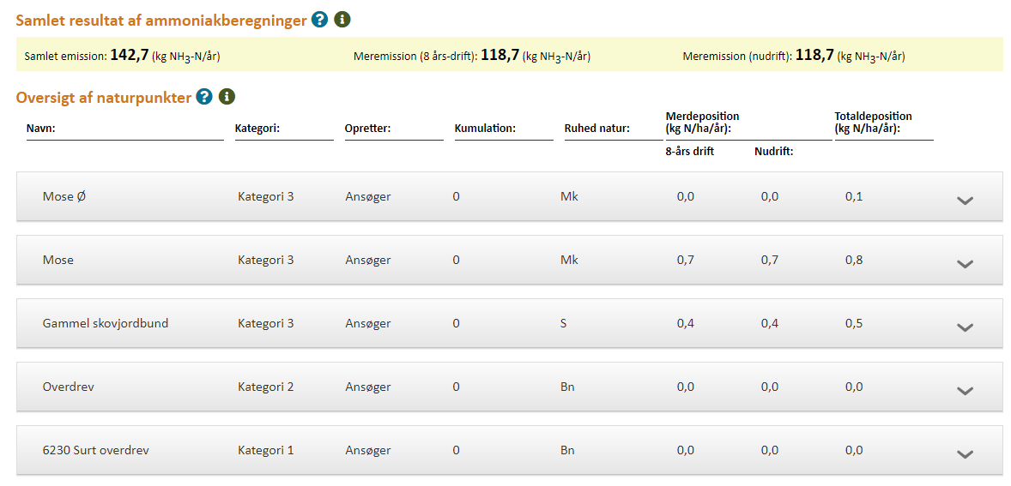

|  |  |  |
| --- | --- | --- |
| **Resultat af beregninger af ammoniakdeposition i de afsatte naturpunkter (fra husdyrgodkendelse.dk)**  **Vurdering**  Baggrundsbelastningen i Vordingborg Kommune er på 10,3 NH3-N/ha/år. Beregningerne er taget ud fra at staldene udnyttes fuldt ud og på Worse case med dyretype.  *Kategori 1 og 2*  Beregninger i husdyrgodkendelse.dk viser, at der ikke er ammoniakdepositionen fra produktionen ved de beskyttede naturtyper ved tilladelsen.  *Kategori 3*  Hverken moserne eller skoven får en større ammoniakpåvirkning ved udvidelsen af stalden. Hvis kommunen skal stile vilkår til merdepositionen på kategori 3 natur skal merpåvirkningen overstige 1 kg N/år. Det kræver desuden, at naturpunktet har en større lokal eller regional betydning, hvilket vil sige, at de skal de være beliggende i en fredning eller inden for kommuneplanens udpegning af særlige værdifulde naturområder, rekreative områder og/eller værdifulde kulturmiljøer, jf. planlovens § 11 a. Der kan også være andre udpegninger eller retningslinjer i kommuneplanen, som kan medføre, at kommunen kan vurdere, en kategori 3-natur rummer særlige regionale eller lokale beskyttelsesinteresser.  Da der ikke er en merpåvirkninger af nogle af de nærliggende kategori 1,2 og 3 områder kan der ikke stilles vilkår til beskyttelse af disse ud over lovgivningens fastlagte beskyttelsesniveau. Bilag IV-arter Der er foretaget en søgning i naturdata.dk indenfor en radius af ca. 2 km fra ejendommen (se nedenstående figur).   |  | | --- | |  | | **Resultat af søgning på fund af bilag IV-arter i en radius af ca. 1,4 km fra ejendommen (kort fra naturdata.dk)** |   Ifølge søgningen er der indenfor en radius af 1,4 km registreret Bilag IV-arter som løvfrø og springfrø. Disse arter er afhængige af vandhuller der holdes lysåbne.  Vurdering vedr. natur og bilag IV-arter. Projektet vurderes ikke at påvirke habitatområder, da ammoniakafsætningen på området er 0 for særligt sårbar natur.  Grænseværdier vedr. deposition af ammoniak overholdes for alle tre kategorier af natur.  Derfor vurderes projektet hverken i sig selv eller i sammenhæng med andre projekter at kunne påvirke kategori 1, 2 eller 3 natur negativt, eller have en væsentlig negativ indvirkning på øvrige nærtliggende § 3 natur.  Da der ikke fjernes levesteder for bilag IV-arter i forbindelse med det ansøgte og idet projektet heller ikke giver anledning til en væsentlig øget påvirkning af naturområder med ammoniak, vurderes det, at projektet vil have en neutral effekt på levesteder, yngle- og rasteområder for eventuelle bilag IV-arter. Afgræsningen på foldarealerne vil endda være positivt for padderne, da vandhullerne så holdes lysåbne. Det vurderes derfor ikke nødvendigt at sætte vilkår for at beskytte natur og bilag IV arter. |

# Husdyrbrugets ophør

I forbindelse med et eventuelt ophør af husdyrproduktionen skal staldene tømmes og rengøres. Dybstrøelse skal udbringes på mark efter gældende regler og foder skal fjernes. Et evt. ophør skal meddeles Vordingborg Kommune.

**Vilkår**

1. Husdyrbrugets ophør skal meddeles Vordingborg Kommune senest 3 måneder efter sidste hest er væk fra bedriften. Desuden skal alle foderrester samt staldanlæg tømmes og rengøres.

# Bilag 1 – Situationsplan over ejendommen

↑Situationsplan modtaget 24-08-2020

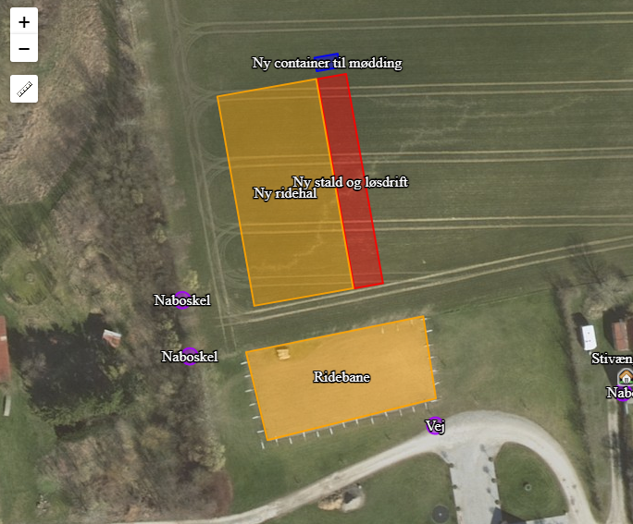

↑Udklip fra husdyrgodkedelse.dk gult er anlæg (ridebane og ridehal), rødt er produktionsareal

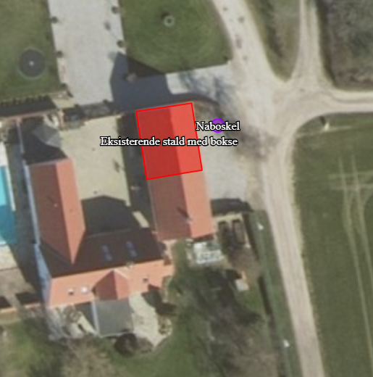

↑Udklip fra husdyrgodkedelse.dk, rødt er produktionsareal

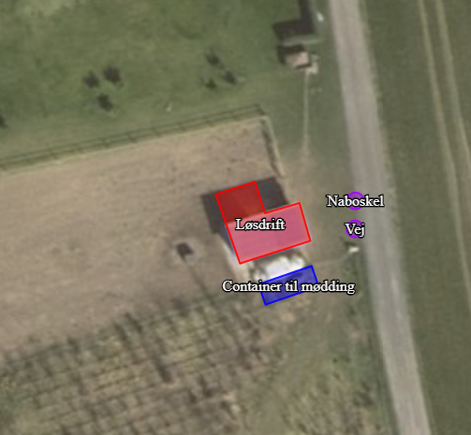

↑Udklip fra husdyrgodkedelse.dk gult er anlæg, rødt er produktionsareal, blåt er gødningsopbevaring

# Bilag 2 – Oversigtstegning med bygninger registreret i BBR

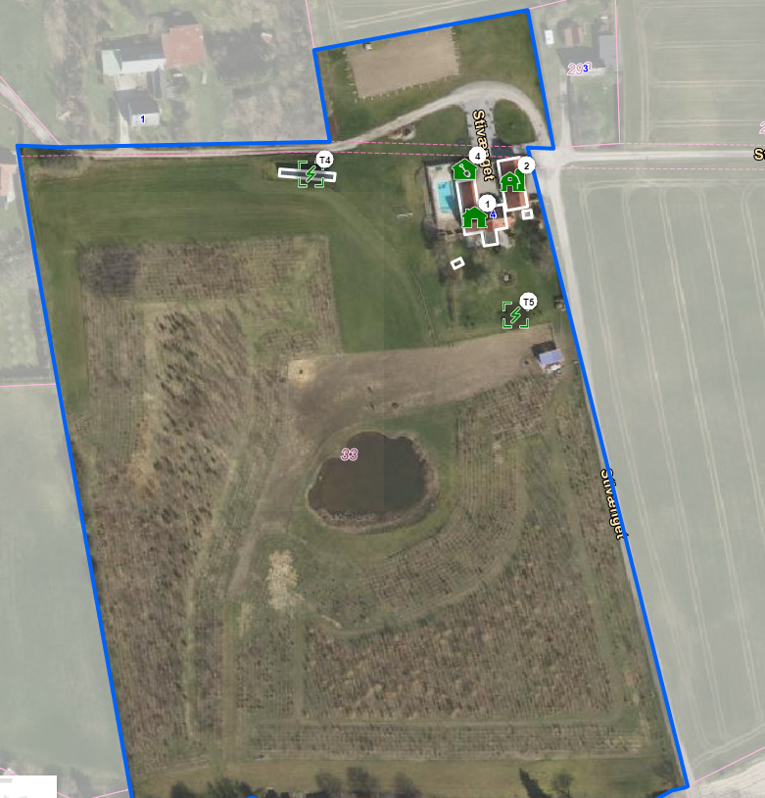

↑Oversigtstegning af ejendommen, Stivænget 4 med nuværende BBR registreret bygninger. BBR bygning nr. 1 er stuehuset. BBR bygning nr. 2 er registeret som tiloversbleven landbrugsbygning men heri befinder sig den eksisterende stald med boks afsnit. BBR bygning nr. 4 er et udhus. Herudover er 2 tekniske anlæg T4 solceller og T5 jordvarmeanlæg.

# Bilag 3 Ansøgers tegninger af ansøgte ridehal med stald ridebane og løsdrift

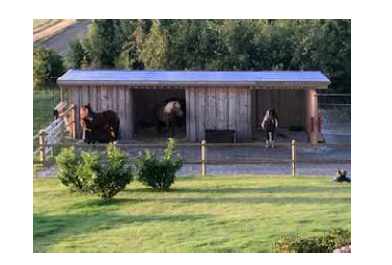

↑Billede modtaget fra ansøger af løsdrift, der etableres tilbygning i samme stil og materialevalg til oplag længst fra vejen.

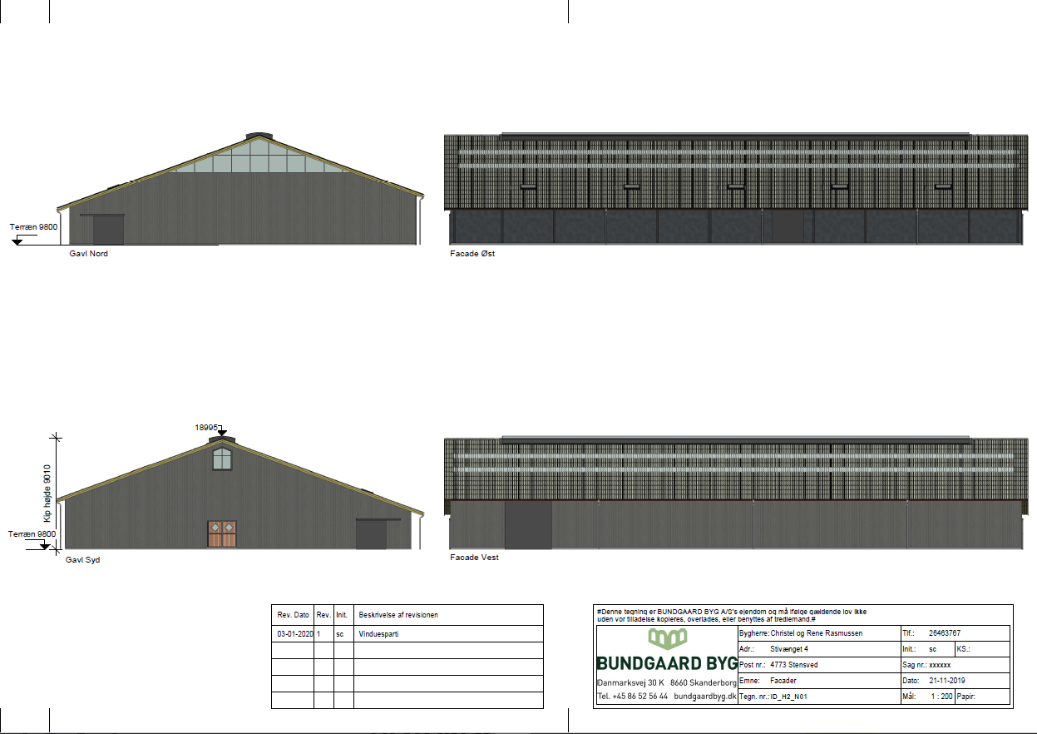

↑Facadetegninger på ridehal-stald

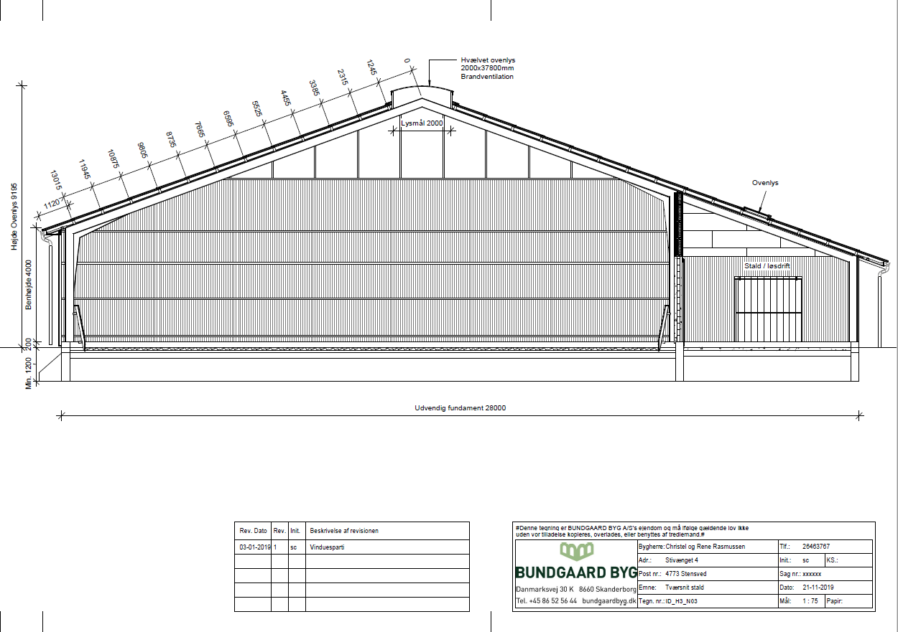

↑Tværsnit modtaget 24-08-2020

# Bilag 4 Notat fra Besigtigelse 27.03.2020

Besigtigelse foretaget af Sidsel Marie Heje, Der er ansøgt om en ridehal med stald.

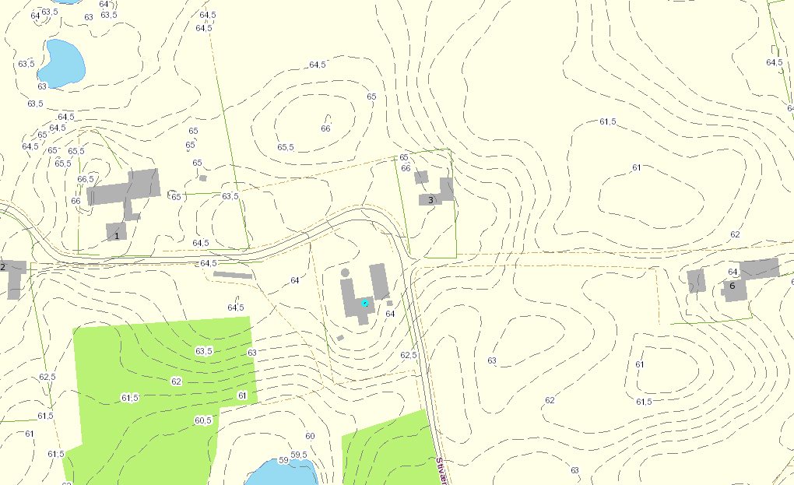

↑Terrænkort. Eksisterende beboelse ligger i kote 64,5. Terrænet falder drastisk mod syd

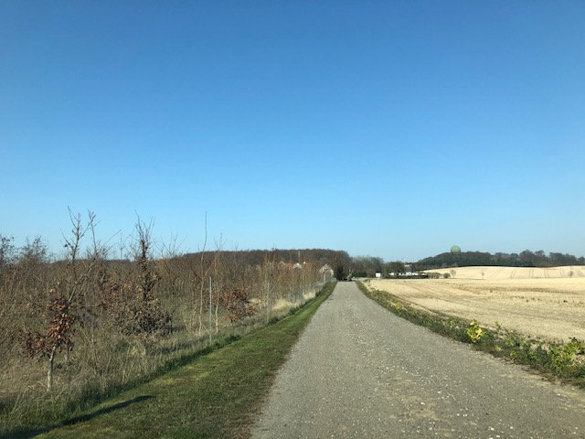

↑Ankomst til ejendommen. Fredsskov ses på venstre side.

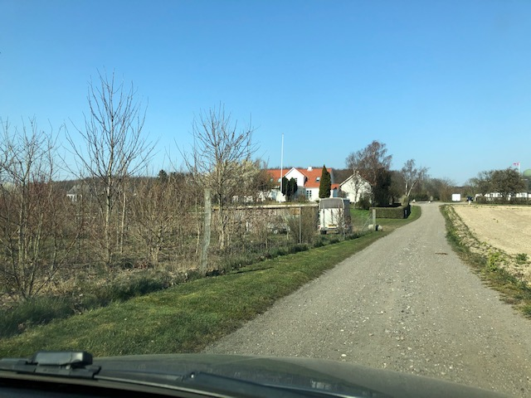

↑Ankomst til ejendommen sydfra. Udsigt til beboelsen og en længe. Nyplantet skov ses i forgrunden og bag den ses læskur.

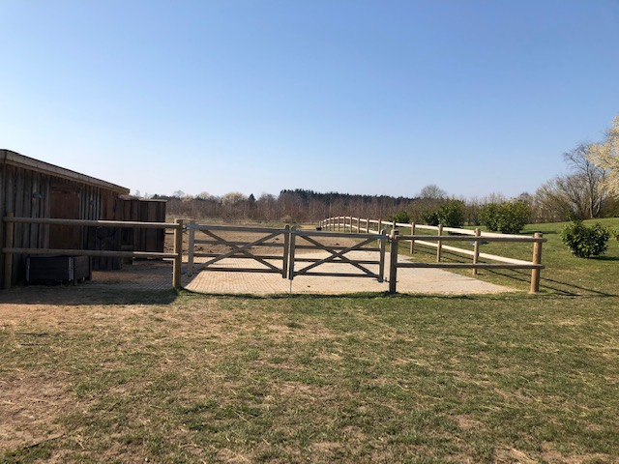

↑Areal syd for ejendommen. Hestefold og læskur. Man kan se, at terrænet falder.

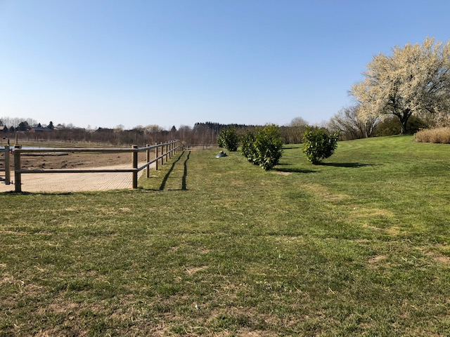

↑Arealet syd for ejendommen med hestefold og have.

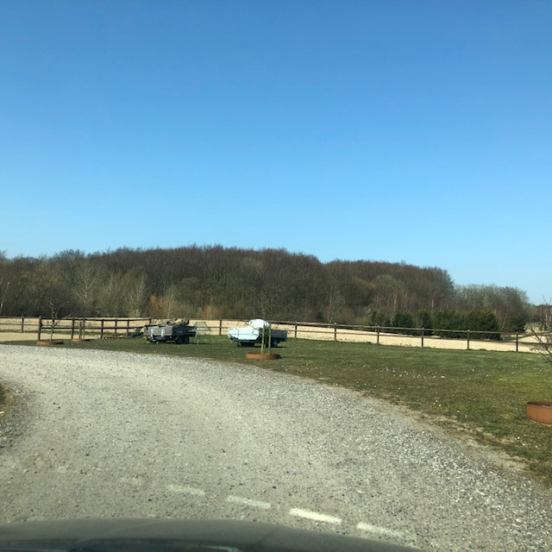

↑Fra Vejen udsigt over ridebanen til skovbrynet, hvor hallen skal placeres.

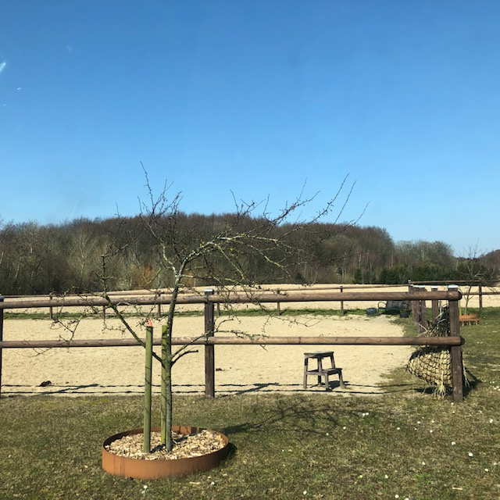

↑Udsigt over ridebanen til skovbrynet, hvor hallen skal placeres.

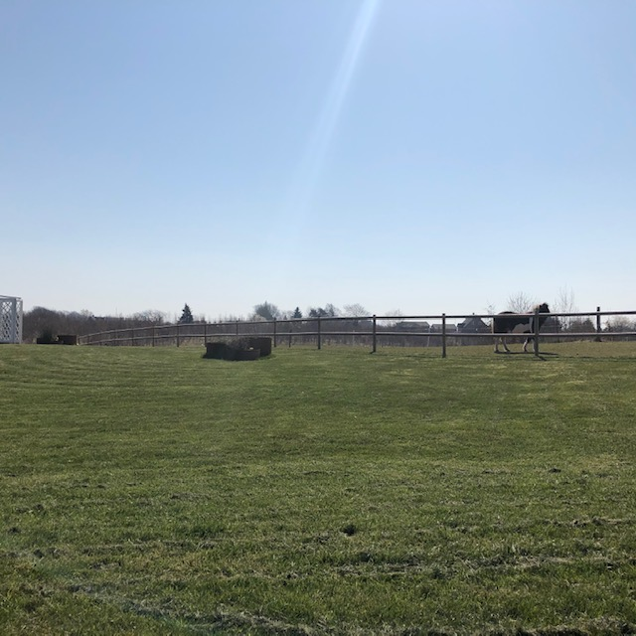

↑Udsigt over ejendommen set fra Stivænget sydpå på den vestlige side af ejendommen. Terrænet falder en del i baggrunden

# Bilag 5 – Regler for friluftsreklamer

**Naturbeskyttelsesloven § 21, Stk.1:** I det åbne land må der ikke opsættes plakater, afbildninger, fritstående skilte, lysreklamer og andre indretninger i reklame- og propagandaøjemed. Skiltning om servicevejvisning og turistoplysningstavler, der opsættes af myndighederne i henhold til vej- og færdselslovgivningen, anses ikke for opsætning i reklame- og propagandaøjemed.

**Stk. 2:** Forbuddet i stk. 1 omfatter ikke

1)  virksomhedsreklamer, som opsættes i umiddelbar tilknytning til virksomheden, når de ikke virker dominerende i landskabet,

2)  skiltning om virksomheder og om salg af erhvervsgrunde, der opsættes i et område, der i en lokalplan er udlagt som erhvervsområde, uanset at området ikke er udbygget,

3)  skiltning om salg af erhvervsgrunde og erhvervsudvikling, der opsættes i et område, der i en kommuneplan er udlagt som erhvervsområde, uanset at området ikke er udbygget,

4)  mindre skilte, der opsættes højst 30 m fra byer, herunder landsbyer, med højst 3.000 indbyggere beregnet fra grænsen for den bymæssige bebyggelse, og som oplyser om lokale virksomheder i byen,

5)  mindre oplysningskilte vedrørende næringsdrift eller virksomhed, når skiltet opsættes på egen ejendom eller ved indkørsel til egen ejendom fra nærmeste offentlige vej eller private fællesvej,

6)  mindre skilte om sæsonbetinget salg af frisk frugt, grønsager, blomster, juletræer og pyntegrønt dyrket på den pågældende ejendom, der i sæsonen opsættes på egen ejendom, ved indkørsel til egen ejendom fra nærmeste offentlige vej eller private fællesvej eller ved en anden nærliggende sidevej eller markvej,

7)  skiltning i forbindelse med trafiksikkerhedskampagner, der er godkendt af Rådet for Sikker Trafik,

8)  valgplakater, bannere og lign., der opsættes i forbindelse med folketingsvalg, valg til kommunale, regionale eller andre offentlige råd eller folkeafstemninger,

9)  skiltning til lokale arrangementer, herunder loppemarkeder, sportsarrangementer og byfester, der afholdes i en by eller i det åbne land, når skiltningen placeres ved indfaldsvejen eller indfaldsvejene til en by højst 30 m fra grænsen for den bymæssige bebyggelse og inden for en radius af 5 km fra det sted, hvor arrangementet afholdes,

10)  skiltning til små, enkeltstående arrangementer i det åbne land, herunder åben gård-arrangementer, når skiltningen opsættes på den pågældende ejendom eller ved indkørsel til ejendommen fra nærmeste offentlige vej eller private fællesvej, og

11)  skiltning til større arrangementer, herunder dyrskuer, omrejsende cirkus, koncerter eller musikfestivaller, der afholdes i det åbne land, når

a)  skiltningen placeres på det sted, hvor arrangementet finder sted, eller ved indkørsel til ejendommen fra nærmeste offentlige vej eller private fællesvej eller

b)  skiltningen placeres ved indfaldsvejen eller indfaldsvejene til en by højst 30 m fra grænsen for den bymæssige bebyggelse og inden for en radius af 30 km fra det sted, hvor arrangementet afholdes.

**Stk. 3:** Skiltning som nævnt i stk. 2, nr. 9-11, må kun vedrøre arrangementer af højst 1 uges varighed og må tidligst opsættes, 14 dage før arrangementet afholdes, og skal være nedtaget senest 1 uge efter arrangementets afslutning, medmindre andet er bestemt i regler fastsat efter stk. 6.

**Stk. 4:** Miljø- og fødevareministeren kan i helt særlige tilfælde dispensere fra forbuddet i stk. 1 til en virksomheds opsætning af et mindre oplysningsskilt ved en nærliggende by, hvor virksomheden ikke er beliggende, hvis helt særlige tilkørselsforhold eller andre særlige geografiske forhold fratager virksomheden muligheden for at opsætte et skilt i overensstemmelse med stk. 2, nr. 4.

**Stk. 5:** Kommunalbestyrelsen kan tillade, at der anbringes reklamer på idrætsanlæg.

**Stk. 6:** Miljø- og fødevareministeren kan fastsætte nærmere regler om skilte og skiltning som nævnt i stk. 2, herunder om varigheden af skiltningen og om størrelse, udformning og placering m.v.

# Bilag 6 – Samlet Vilkårsliste

1. Ejendommen skal indrettes og drives i overensstemmelse med de oplysninger, der fremgår af version 3 af ansøgningsskema 219792. Desuden med de ændringer, der fremgår af tilladelsens vilkår.
2. Der skal vest for ridehallen og ridebanen etableres et nyt 5 meter bredt beplantningsbælte bestående af arter der sikre tæt og dækkende karakter dvs. bevoksning der både har fylde men samtidig også højde der sikre afskærmning af hallen (dvs. at der skal være min. én af arterne i beplantningsbæltet der opnår samme højde som ridehallen), dette kunne f.eks. være de hjemmehørende arter navr, syren, kvalkved og dunet gedeblad. Beplantningen skal starte fra ridebanens sydligste kant og fortsætte til ridehallens nordligste kant.
3. Beplantningsbæltet imod vest skal stedse vedligeholdes og skal fremstå tæt. Vedligeholdelse kan både være i form af beskæring og etablering af ny beplantning ved huller.
4. Farverne på ridehallen skal fremstå som ansøgt i jordfarvede nuancer og med mørkt eternittag.
5. Al parkering med hestetrailere og biler udefra skal ske på et parkeringsareal i forbindelse med ridehal og ridebane. Placeringen må ikke være tættere end 50 meter fra nabobeboelse.
6. Der må ikke etableres lys på ridebanen.
7. Anvendelse af ridebane og ridehal må kun være til privat brug. Privat brug udelukker ikke at naboer og andre kan bruge bane og hal, men det må ikke have karakter af organiseret aktivitet og der må ikke tiltrækkes ryttere via annoncering og lignende. Ønskes der en udvidelse af brugen til at være mere end privat, som beskrevet, forudsættes en landzonetilladelse.
8. Løsdrift syd for ejendommens stuehus skal opføres med kalmarbrædder og tilbygning hertil skal fremstå i samme farve og materialevalg som den nuværende.
9. Gødningscontainer syd for ejendommens stuehus skal hvis den kommer mere end 1 meter over terræn fremstå i samme farve og materiale valg som løsdriftsstalden.
10. Der må ikke være opbevaring af trailere, wrap, materialer eller lignede indenfor 6 meter langs vejen Stivænget og på løsdriftens østlige side.
11. Reklame og skiltning på ejendommen skal overholde den gældende naturbeskyttelseslov om friluftsreklamer, se bilag 5.
12. Dræn indenfor 15 meter af løsdrift og gødningscontainer syd skal være i tætte lukkede rør.
13. Hvis der konstateres dræn under byggearbejdet til ridehal med integreret stald og gødningscontainer nord skal det føres udenom anlæg og bygningen i en afstand af 15 meter.
14. Senest 1 måned efter færdigmelding af stald og ridehal skal der indsendes et opdateret situationskort indeholdende alle beholdere og afløb til husdyrgødning samt dræn omring den nye ridehal med integreret stald.
15. Produktionsarealet må samlet set maksimalt udgøre 232 m2 og skal være fordelt i de enkelte stalde som det fremgår af tabel 2.

Tabel 2 Oversigt over staldafsnit med produktionsareal udspecificeret med anvendelse og bygnings nr. i BBR.

|  |  |  |  |
| --- | --- | --- | --- |
| **Staldafsnit** | **Tilladt produktionsareal** | **Staldstørrelse** | **Ansøgt anvendelse** |
| **Løsdrift** | **20** | **50** | Heste. Dybstrøelse |
| **Ny stald-Løsdrift** | **140** | **290** | Heste. Dybstrøelse |
| **Eksisterende stald med bokse** | **42** | **73** | Heste. Dybstrøelse |
| **I alt** | **232 m2** |  |  |

a: Se oversigtskort med staldafsnit i bilag 1.

1. Der må ikke ændres i staldsystemet eller dyretypen for det enkelte staldafsnit uden forudgående tilladelse fra Vordingborg Kommune.
2. Hvis der er aftale om opbevaring af dybstrøelse hos anden landmand, skal der foreligge en skriftlig underskrevet aftale, som kan forevises tilsynsmyndigheden. Det skal fremgå af aftalen, hvilken ejendom dybstrøelsen opbevares på.
3. Hvis dybstrøelse bortskaffes til biogasanlæg eller forbrænding skal kvittering for aflevering kunne forevises.
4. Der skal til stadighed tilstræbes god staldhygiejne, herunder skal det sikres at stalde, fodringsanlæg og lignende holdes rene.
5. Virksomhedens bidrag til det ækvivalente, korrigerede støjniveau målt i dB(A) må i ethvert punkt på opholdsarealer ved boliger i det åbne land ikke overstige følgende værdier.

|  |  |  |
| --- | --- | --- |
|  | Tidsrum | max. lydniveau |
| Mandag – fredag | kl. 07.00 – 18.00 | 55 dB(A) |
|  | kl. 18.00 – 22.00 | 45 dB(A) |
|  | kl. 22.00 – 07.00 | 40 dB(A) |
| Lørdag | kl. 07.00 – 14.00 | 55 dB(A) |
|  | kl. 14.00 – 22.00 | 45 dB(A) |
|  | kl. 22.00 – 07.00 | 40 dB(A) |
| Søn- og helligdage | kl. 07.00 – 22.00 | 45 dB(A) |
|  | kl. 22.00 – 07.00 | 40 dB(A) |

Maksimalværdien af støjniveauet om natten (kl. 22.00 – 07.00) må ikke overstige 55 dB (A) i ethvert punkt på opholdsarealer ved boliger i det åbne land.

1. Virksomheden skal for egen regning dokumentere, at støjvilkårene i vilkår 20, hvis Vordingborg Kommune finder det påkrævet. Dokumentation for overholdelse af støjkravene kan være i form af målinger i ejendommens omgivelser (under fuld drift) eller kildestyrkemålinger ved de enkelte støjkilder, kombineret med beregninger efter den fælles nordiske beregningsmodel for industristøj. En sådan dokumentation kan højst kræves én gang årligt
2. Dokumentation skal ske ved måling/beregning af den støj, aktiviteterne påfører omgivelserne. Målingerne/beregningerne skal udføres som beskrevet i Miljøstyrelsens til enhver tid vejledning (pt nr. 5/1984, nr. 6/1984 og nr. 5/1993). Målingerne/beregningerne skal foretages af et målefirma/institut, som er uvildigt, og som er godkendt af Miljøstyrelsen til at udføre dette arbejde.
3. Tomgangskørsel må kun ske, når det af tekniske årsager er påkrævet.
4. Driften må ikke medføre væsentlige støvgener udenfor ejendommens eget areal. Dette vurderes af tilsynsmyndigheden
5. Husdyrbrugets ophør skal meddeles Vordingborg Kommune senest 3 måneder efter sidste hest er væk fra bedriften. Desuden skal alle foderrester samt staldanlæg tømmes og rengøres.